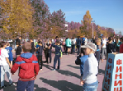В нашей школе по традиции каждый год проводится осенний кросс. И этот учебный год не стал исключением. Это мероприятие проводится с целью привлечения детей к спорту и пропаганды здорового образа жизни.

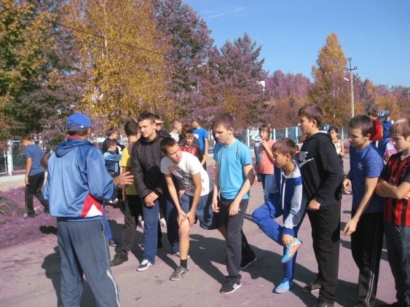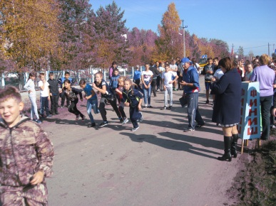В понедельник (27 сентября) был проведён осенний легкоатлетический кросс. В нем приняли участие ребята нашей школы 5-11-ых классов. Природа не поскупилась и предоставила спортсменам все условия для достижения высоких результатов, новых рекордов, получения изрядного заряда бодрости и хорошей порции здоровья. Конечно, несмотря на все трудности, ребята справились со сложной задачей, и будущие награды найдут своих героев. Участники кросса старались приложить все усилия и разбудить в себе второе дыхание, чтобы прибежать к финишной черте первыми.

Но всё же главным вознаграждением для школьников в этот день стали не звания победителей, а общение с другими учащимися школы, свежий осенний воздух и хорошее настроение. Что может быть лучше для растущего организма?.